A IMPORTÂNCIA DO TRABALHO EM GRUPO DO PONTO DE VISTA DOCENTE E DISCENTE:
o caso do curso de Pedagogia da Fagoc

Orientadores

OLIVEIRA, Júlia Beraldo de – Graduanda
CARDOSO, Luana da Silva – Graduanda
SIQUEIRA, Wendineia Guedes de – Graduanda

CONDÉ, Patricia Peluso
COSTA JÚNIOR, José Sérgio
TOLEDO, Cristina
PEDAGOGIA



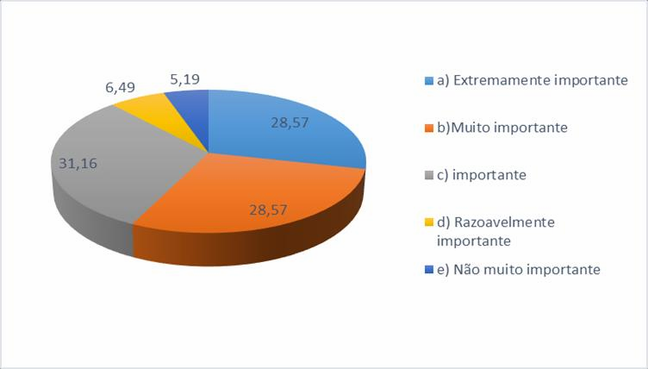
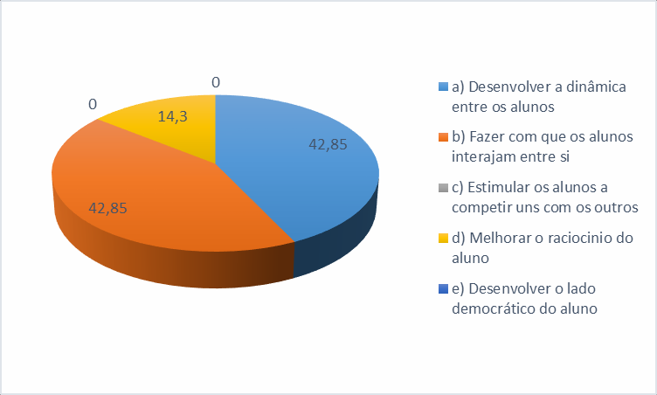
INTRODUÇÃO
Muitos anos se passaram, mas ainda há quem ache que o professor é o detentor do saber e o aluno um mero aprendiz, portanto essas pessoas certamente acham que determinadas técnicas pedagógicas não passam de meras ilusões. Contudo, certas técnicas pedagógicas são desenvolvidas para que a classe interaja de modo dinâmico e coletivo, para que o aluno aprenda a se socializar em todos os momentos da vida, desde o trabalho em grupo na escola até a reunião de trabalho (MENEZES, 2017).

Segundo Gomide e Nicolielo (2017), a atividade em grupos vem com o propósito de trabalhar várias habilidades e competências do aluno, fazendo com que automaticamente ele construa, juntamente com os demais colegas, um conhecimento mútuo, para que assim consigam fixar o conteúdo das disciplinas escolares da melhor forma possível.

Diante dessas informações questiona-se: qual a importância dada às atividades em grupo, tanto pelos docentes quanto pelos discentes do curso de Pedagogia da FAGOC?

MATERIAL E MÉTODOS
Foi utilizado, como instrumento de pesquisa, o questionário, o qual continha perguntas dirigidas aos professores e aos alunos do curso de Pedagogia da FAGOC, a fim de que cada um emitisse sua opinião acerca do tema em discussão e, ao final, se se fizesse uma comparação entre eles, para chegar ao objetivo do trabalho.

É, portanto, uma pesquisa qualitativa e descritiva, pois não busca demostrar de formar numérica o seu conteúdo, mas investigar a compreensão dos seus leitores. Esta pesquisa fará com que seu pesquisador vá em busca de diversas informações relacionadas ao tema e que faça o seu leitor sair com informações coerentes e cientificas (GERHARDT; SILVEIRA, 2009).

O trabalho em grupo é de extrema importância para a formação da vida acadêmica do estudante. De acordo com Teixeira (1999, p. 26):
É na discussão com os colegas que o estudante exercita sua opinião, sua fala ,seu silêncio, defendendo o seu ponto de vista , portanto estimula o desenvolvimento do respeito pelas ideias de todos, a valorização e discussão do raciocínio; dar soluções e apresentar questionamentos, não favorecendo apenas a troca de experiência, de informações, mas criando situações que favorecem o desenvolvimento da sociabilidade, da cooperação e do respeito mútuo entre os alunos, possibilitando aprendizagem significativa. A relação com o outro, permite um avanço maior na organização do pensamento do que se cada indivíduo estivesse só.

RESULTADOS E DISCUSSÃO
Observa-se, na Figura 1, que cerca de 57,14% dos alunos acreditam que o trabalho em grupo é importante, porém um alto índice dos respondentes (cerca de 42,64%) possui a mesma percepção que Hackman (2017), o qual considera que esse tipo de atividade não traz muito benefício para os alunos.
Figura 1: Como você considera o trabalho em grupo?

Fonte: dados da pesquisa

Após aplicação do questionário aos professores, observou-se que todos os docentes do curso de Pedagogia da Fagoc lecionam com trabalhos em grupo. Verifica-se, na Figura 2, que apenas 14,3% dos professores adotam atividades em grupo objetivando desenvolver o raciocínio do aluno; 42,85% deles acreditam que esse tipo de atividade pode ser utilizado para que os alunos interajam entre si; e 42,85% opinam que esse tipo de trabalho é ideal para desenvolver dinâmicas.

Figura 2: Qual a finalidade da aplicação do trabalho em grupo?

Fonte: dados da pesquisa.

De um modo geral, pode-se afirmar que a maioria dos alunos do curso de Pedagogia da FAGOC concorda que o trabalho em grupos é uma boa forma de melhorar o rendimento e é importante para desenvolver o raciocínio. Os professores concordam que esse tipo de atividade é importante para que os alunos dinamizem e interajam entre si, e uma pequena parte ainda afirma que esse é um bom método para melhorar o raciocínio do aluno.

Porém, percebe-se que uma pequena parte dos alunos não considera o trabalho em grupos importante e discorda que ele seja um meio para melhorar seus rendimentos e raciocínio.

Em suma, os resultados obtidos neste trabalho estão de acordo com os objetivos traçados no início. Conclui-se, portanto, que o método em questão é importante, uma vez que a maioria dos professores opta por adotá-lo, por acreditar que traz benefícios para os alunos do curso, e estes também consideram o método importante.

